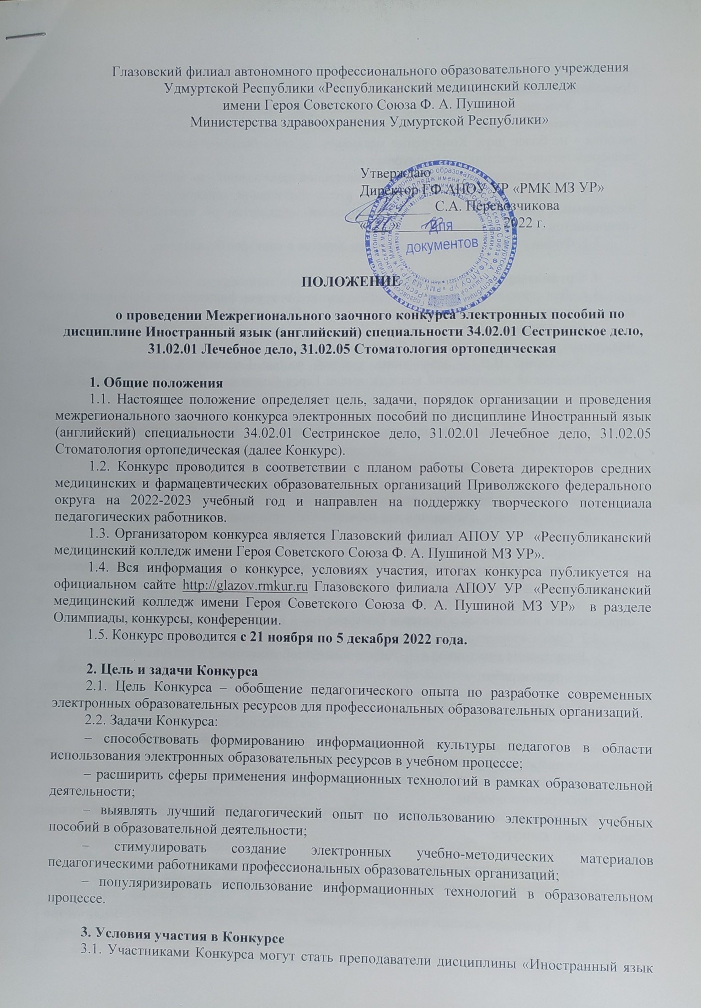
(английский)» средних медицинских и фармацевтических образовательных организаций Приволжского федерального округа.
3.2. Участие может быть индивидуальным (не более одного электронного пособия от каждого участника Конкурса) или совместным. Количество авторов совместного электронного пособия - не более двух. Конкурсные материалы должны быть авторскими, т.е. разработаны непосредственно участниками Конкурса.
3.3. Количество работ от одной образовательной организации – не более двух.
3.4. Конкурсные материалы должны иметь обучающий характер и не противоречить Федеральным государственным образовательным стандартам и программам подготовки специалистов среднего звена.
3.5. Форма участия в конкурсе - заочная. Участие в конкурсе бесплатное.

4. Организация и проведение Конкурса
4.1. Для организации работы по проведению Конкурса формируется Организационный комитет (далее - Оргкомитет) и экспертная комиссия Конкурса. Состав Оргкомитета:
- Перевозчикова С.А. – директор Глазовского филиала АПОУ УР «Республиканский медицинский колледж имени Героя Советского Союза Ф. А. Пушиной МЗ УР»;
- Владыкина Н.В. – заведующая учебной частью Глазовского филиала АПОУ УР «Республиканский медицинский колледж имени Героя Советского Союза Ф. А. Пушиной МЗ УР»;
- Данилова М.В. – методист, преподаватель иностранного языка Глазовского филиала АПОУ УР «Республиканский медицинский колледж имени Героя Советского Союза Ф. А. Пушиной МЗ УР».
4.2. Оргкомитет Конкурса:
- координирует деятельность по подготовке и проведению Конкурса;
- ведет прием заявок и конкурсных работ;
- формирует пакет документов для работы экспертной комиссии;
- обеспечивает информационное сопровождение проведения Конкурса;
Экспертная комиссия Конкурса:
- оценивает работы, поданные на Конкурс, в соответствии с установленными параметрами по критериям оценки, утвержденным настоящим Положением;
- представляет в Оргкомитет итоговый протокол оценки конкурсных работ с определением победителей и призеров Конкурса.
4.3. Сроки проведения Конкурса:
Регистрация участников и прием работ | Работа экспертной комиссии | Публикация итогов Конкурса, рассылка дипломов и сертификатов
21.11.2022 г. – 25.11.2022 г. | 26.11.2022 г.– 30.11.2022 г. | 01.12.2022 г.- 05.12.2022 г.

4.4. Для участия в конкурсе необходимо прислать на электронный адрес rmk.glazov.metod@mail.ru следующие материалы:
- заявку на участие в установленной форме (Приложение);
- электронное пособие.
Отправляя заявку на электронную почту, участник соглашается с условиями настоящего положения о конкурсе.

5. Критерии оценки конкурсных работ
5.1. Экспертиза конкурсных работ проводится по следующим критериям:

№ | Критерии оценки конкурсных работ | Количество баллов
1. | Соответствие электронного пособия дидактической задаче. | 0-5
2. | Оригинальность представления материала. | 0-5
3. | Доступность представляемого материала (легкость восприятия материала при самостоятельном изучении). | 0-5
4. | Наличие в пособии интерактивных элементов (гиперссылки, эффекты анимации). | 0-5
5. | Отсутствие грамматических и других ошибок. | 0-5
6. | Информационные источники (печатная литература, электронные средства, видеофильмы, сайты). | 0-5
7. | Уровень структурирования и систематизации содержания пособия. | 0-5
Максимальное количество баллов |  | 35 баллов

6. Требования к содержанию и оформлению электронного пособия
Электронное пособие может быть разработано с помощью любых существующих инструментальных средств: в MS PowerPoint, в формате HTML.
Для электронного пособия обязательно наличие следующих структурных элементов:
Титульный лист. На первой странице титульного листа должны быть обозначены: название образовательной организации; название работы; фамилия, имя, отчество автора(ов); название города; год создания пособия.
Пояснительная записка. Пояснительная записка должна содержать следующую информацию:
- обоснование актуальности электронного пособия;
- определение цели и задач электронного пособия;
- обоснование применяемых педагогических технологий;
- технологические особенности: технические условия (компьютерный класс; подключение к Интернет; ПО: WindowsXP,Office2003 - 2010, WindowsMovieMaker; Internet; AdobePhotoShopCS; программы пакета MSOffice), используемое оборудование (компьютерный класс; проектор и т.п.).
Основная часть, включающая информационный блок, может быть также включен контролирующий блок.
Список литературы.

7. Подведение итогов конкурса и награждение победителей
7.1. Авторы лучших работ будут награждены дипломами 1, 2, 3 степени. Участники конкурса, не вошедшие в число победителей, получают сертификаты участников конкурса.
7.2. Дипломы победителей и сертификаты участников высылаются в электронном виде по электронной почте на адрес образовательной организации, указанный в заявке.

8. Контактные данные Оргкомитета
Наименование образовательной организации: Глазовский филиал автономного профессионального образовательного учреждения Удмуртской Республики «Республиканский медицинский колледж имени Героя Советского Союза Ф. А. Пушиной Министерства здравоохранения Удмуртской Республики»
Юридический адрес: 427621, Удмуртская Республика, г. Глазов, ул. Короленко, 5​
Телефон: +7(34141)28822
e-mail: glazov@rmkur.ru
Ответственный за проведение Конкурса:
- Данилова Марина Владимировна – преподаватель иностранного языка, методист Глазовского филиала АПОУ УР «Республиканский медицинский колледж имени Героя Советского Союза Ф. А. Пушиной МЗ УР», e-mail: rmk.glazov.metod@mail.ru

Приложение

ЗАЯВКА
на участие в Межрегиональном заочном конкурсе электронных пособий по дисциплине Иностранный язык (английский) специальности 34.02.01 Сестринское дело, 31.02.01 Лечебное дело, 31.02.05 Стоматология ортопедическая

Полное наименование образовательной организации
Ф.И.О. участника
Должность
Тема электронного пособия
e-mail (для отправки дипломов и сертификатов)
Согласие на обработку персональных данных (подпись)

